**Các từ khóa quan trọng trong OOP Java**

1. **Từ khóa this trong Java**

* Từ khóa this là 1 biến tham chiếu được sử dụng để tham chiếu tới đối tượng của lớp hiện tại
* Từ khóa this có 6 cách sử dụng:
* Tham chiếu tới biến instance của lớp hiện tại
* Gọi method của lớp hiện tại
* Gọi constructor của lớp hiện tại
* Trả về instance của lớp hiện tại
* Được truyền như 1 tham số của method
* Được truyền như 1 tham số của constructor
  1. **Tham chiếu tới biến instance của lớp hiện tại**

Từ khóa this dùng để phân biệt biến instance và tham số nếu chúng có tên giống nhau. Ví dụ:

* ***Không dùng từ khóa this:***

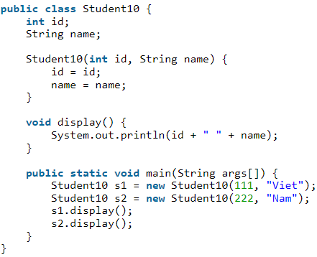

* 
* Tên tham số trong constructor Student10() trùng tên với biến toàn cục (id và name) -> k phân biệt được biến instance và biến local

* ***Dùng từ khóa this:***

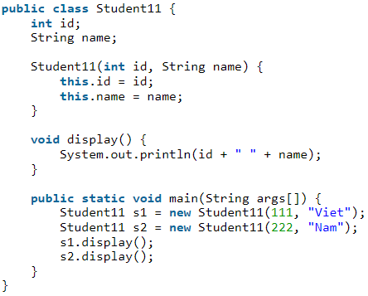

* 
* Done
  1. **Gọi method của lớp hiện tại**

Có thể sử dụng từ khóa this để gọi phương thức của lớp hiện tại. Nếu không sử dụng từ khóa this, trình biên dịch tự động thêm từ khóa this cho việc gọi phương thức

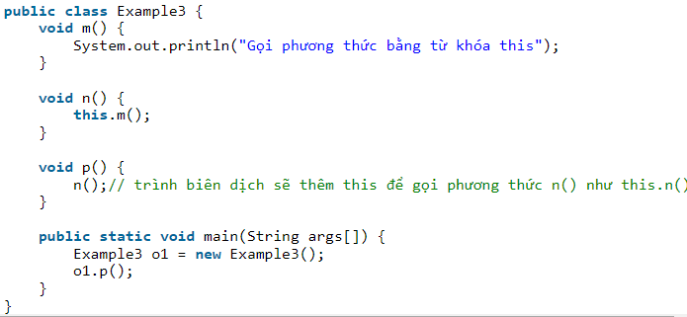

* 
  1. **Gọi constructor của lớp hiện tại**

Từ khóa this dùng để gọi constructor của lớp hiện tại, cách này sẽ hữu ích hơn nếu có nhiều constructor trong 1 lớp và muốn sử dụng lại constructor

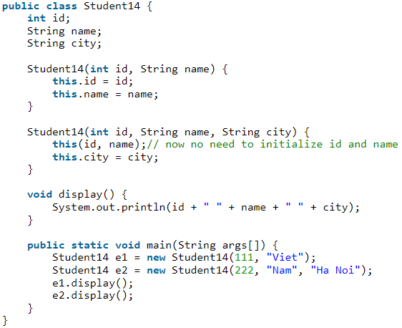

* 
  1. **Trả về instance của lớp hiện tại**

Từ khóa this có thể được sử dụng để trả về instance của lớp hiện tại, kiểu trả về của phương thức phải là class của lớp hiện tại

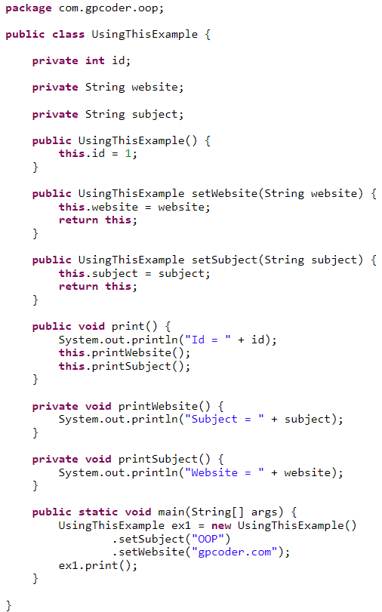

* 
  1. **Được truyền như 1 tham số của method**

Từ khóa this có thể dùng như 1 tham số trong method, cách dùng này chủ yếu được sử dụng trong xử lý sự kiện

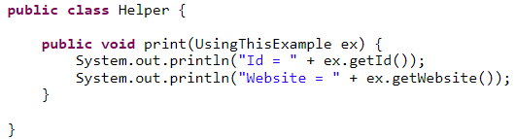

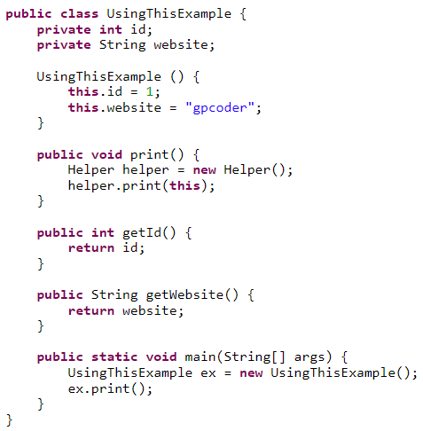

* 

Trong ví dụ trên, method print của class UsingThisExample truyền tham số là this (tham chiếu biến instance của lớp UsingThisExample) sang method print của class Helper để xử lý

* 1. **Được truyền như 1 tham số trong constructor**

Từ khóa this có thể dùng như 1 tham số trong constructor, cách này rất hữu ích khi chúng ta sử dụng 1 đối tượng trong nhiều lớp

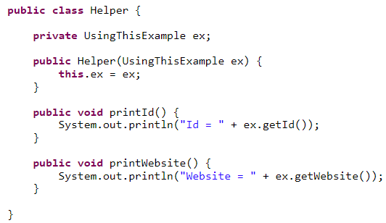

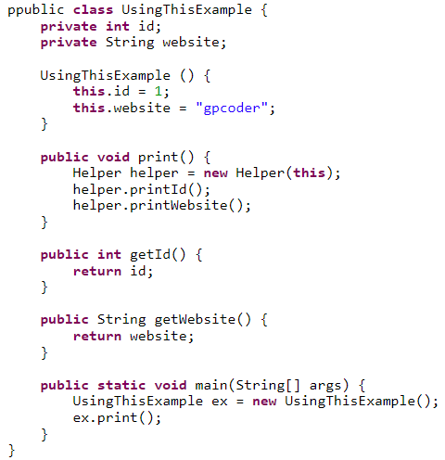

* 

Trong ví dụ trên, method print gọi constructor của class Helper với tham số this để gọi hàm printId và printWebsite để xử lý

1. **Từ khóa super trong Java**

* Từ khóa super trong Java là 1 biến tham chiếu được sử dụng để tham chiếu trực tiếp đến đối tượng của lớp cha gần nhất
* Từ khóa super có 3 cách sử dụng như sau:
* Gọi trực tiếp constructor của lớp cha gần nhất
* Gọi trực tiếp field của lớp cha gần nhất
* Gọi trực tiếp method của lớp cha gần nhất
  1. **Gọi trực tiếp constructor của lớp cha gần nhất**

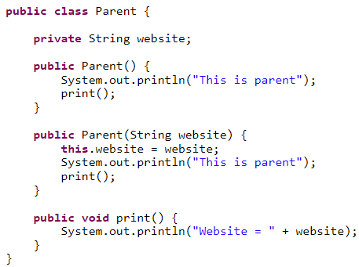

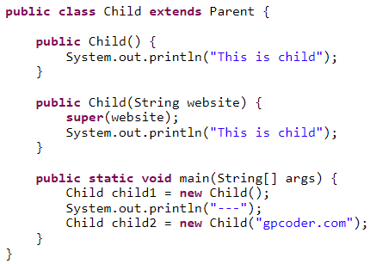

* 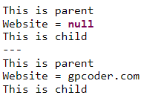

* Trong hàm main, child1 gọi constructor k có tham số, constructor Child k gọi super() -> trình biên dịch tự thêm super() vào hàm constructor để khởi tạo lớp cha.

* Trong hàm main, child2 gọi constructor có tham số, constructor Child(str) gọi super() để khởi tạo lớp cha có tham số

* 1. **Gọi trực tiếp field của lớp cha gần nhất**

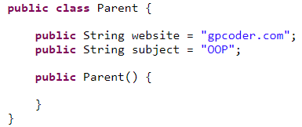

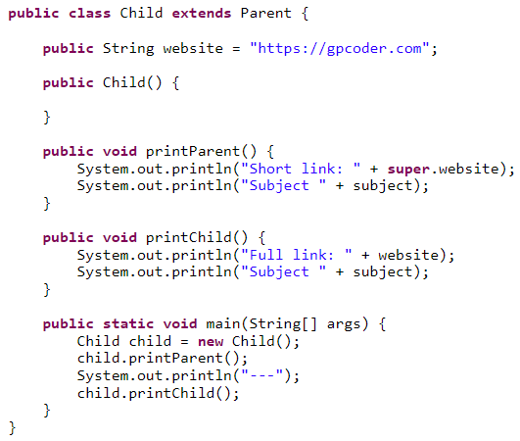

* 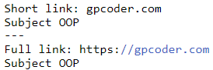
  1. **Gọi trực tiếp method của lớp cha gần nhất**

